Класснный час:»Международный день «Спасибо!»-11 января»

**Цели:**

* Познакомить ребят с историей праздника.
* Расширить понятие детей о происхождении слова «спасибо».
* Привить навыки культурного поведения детей в общении друг с другом и другими людьми.

**Ход классного часа:**

**Учитель.**Здравствуйте! Я очень рада вас видеть, ведь сегодня необычный день. Вы знаете, какой праздник мы будем отмечать? А чтобы узнать, отгадайте загадку.

Маша знала слов немало,

Но одно из них пропало,

И оно то, как на грех,

Говорится чаще всех.

Это слово ходит следом

За подарком, за обедом,

Это слово говорят,

Если вас благодарят.

**Учитель.**Правильно, это слово спасибо.

А знаете ли вы, что 11 января — всемирный день самого вежливого слова на любом языке – слова «спасибо»? Какое замечательное слово “Спасибо”. От него всем становится светлее, солнце улыбается, все дела добрые свершаются.

**1-й ученик:**

Веселый праздник - День спасибо!  
Всех благодарностей не счесть,  
От добрых солнечных улыбок  
Забились в угол зло и месть.

**2-й ученик:**

Спасибо! пусть звучит повсюду,  
На всей Планете добрый знак,  
Спасибо - маленькое чудо,  
Заряд тепла в твоих руках!

**3-й ученик:**

Произнеси, как заклинанье,  
И ты почувствуешь, как вдруг,  
Добра и счастья пожеланье,  
Тебе подарит новый друг! 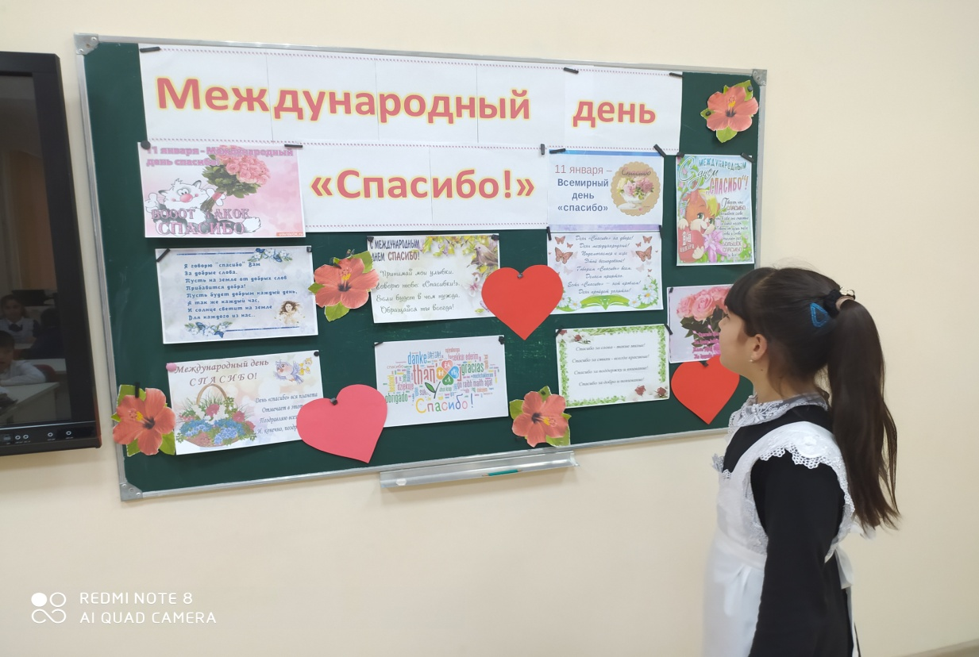**Учитель:** А как здорово, когда мы все вместе, и давайте сейчас споём замечательную песню о дружбе “Ты да я, да мы с тобой”.

1Ты, да я, да мы с тобой,  
Ты, да я, да мы с тобой,  
Хорошо, когда на свете есть друзья!  
Если б жили все в одиночку,  
То уже давно на кусочки  
Развалилась бы, наверное, Земля.  
Ты, да я, да мы с тобой,  
Ты, да я, да мы с тобой,  
Землю обойдем, потом махнем на Марс,  
Может, у оранжевой речки  
Там уже грустят человечки,  
Потому что слишком долго нету нас.  
Ты, да я, да мы с тобой,  
Ты, да я, да мы с тобой,  
Нас не разлучит ничто и никогда.  
Даже если мы расстаемся,  
Дружба все равно остается,  
Остается с нами навсегда.

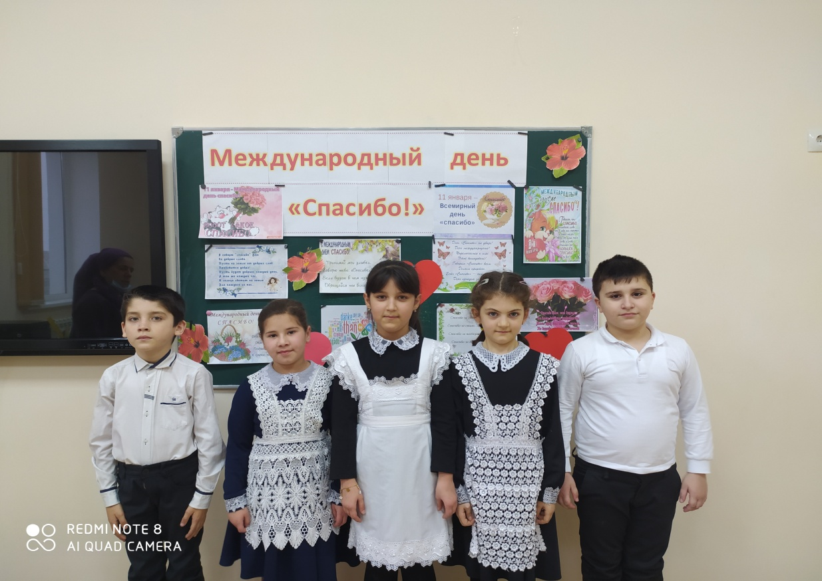



**Учитель.**Обычно, говоря слова благодарности, мы даже не задумываемся о смысле этих слов, а они имеют очень глубокий смысл. Сказав «спасибо», люди поднимают друг другу настроение, дарят радость, внимание, положительные эмоции. Жизнь от этих слов становится гораздо ярче и приятнее.  
Считается, что русское слово «спасибо» родилось в 16 веке из часто произносимого словосочетания «Спаси Бог», что означало очень глубокую благодарность.

Оно очень напоминает пожелание пожелание спасения, обращения к Богу, Его милующей и спасающей силе. Впоследствии выражение преобразовалось, сократилось. И на свет появилось всем нам знакомое с детства слово “спасибо”. Забывать это слово никогда нельзя. Есть даже пословица: «Своего спасибо не жалей!»

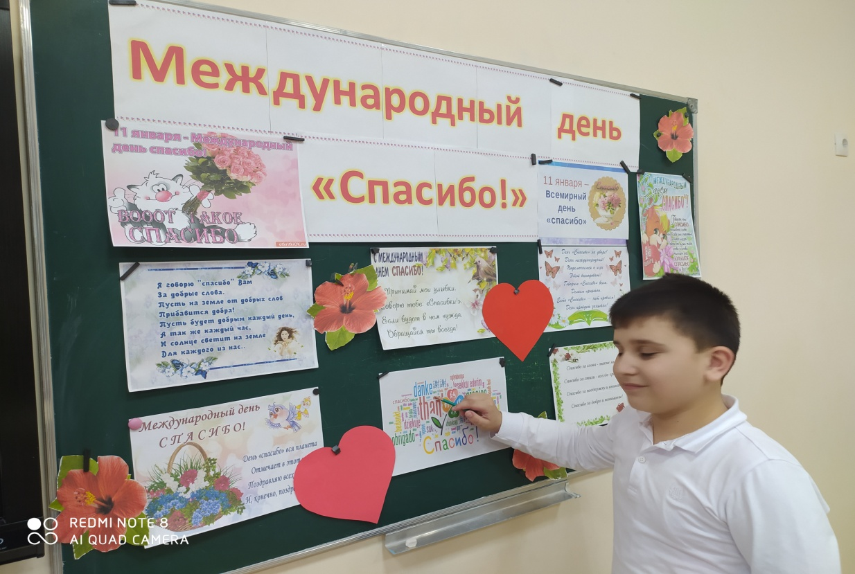

 Главное, чтобы слова благодарности произносились от чистого сердца! А слово “спасибо” из всех благодарных слов самое благодарное!

Его легко применять в жизни, оно очень простое и искреннее. Конечно, если идет от души, от сердца, переполненного благодарностью. Только в этом случае оно сыграет свою волшебную роль.   
человеку, которому нужно сказать это слово, посмотреть на него, назвать по имении сказать спасибо. Спасибо говорят за подарки, за принесенную игрушку, за доброе пожелание, за спетую песню, за рассказанную сказку и тат далее.

Слова благодарности улучшают здоровье и того, к кому они обращены.

Как же отметить этот замечательный день? Очень просто. Не скупитесь на «спасибо» в ответ на добрые слова и поступки окружающих вас людей. Одиннадцатого января каждому надо произнести «спасибо» сто или больше раз! Не случайно к словам благодарности приучают с детства: детям следует знать, что не просто некрасиво, неэтично, но недопустимо не сказать за доброту «Спасибо! ».

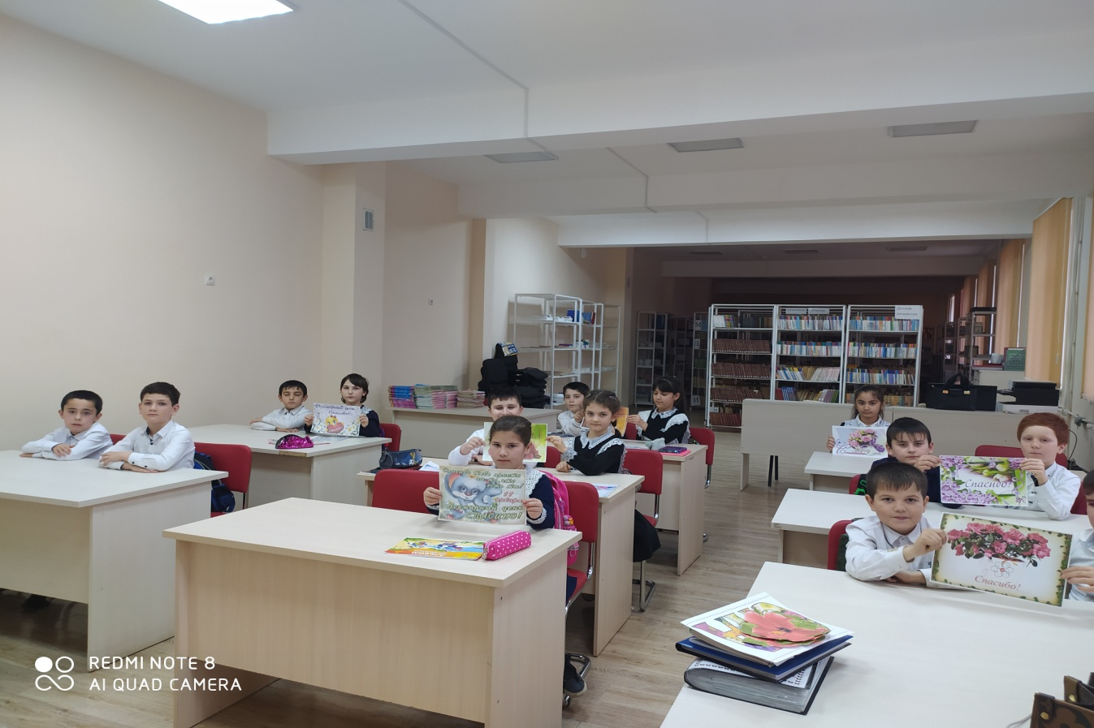

**Скажем друг другу «СПАСИБО! »**

Давайте прочитаем стихотворение о слове «спасибо».

«Спасибо» мы говорим,

Когда кого-то благодарим.

Это слово не стоит кричать,

Его надо тихо сказать.

За что? Конфетой кто-то поделился,

Тебе помог, не поленился

В гости пригласили,

Обедом вкусным угостили.

Приятель, твой сосед,

Тебе дал свой велосипед.

|  |
| --- |
|  |

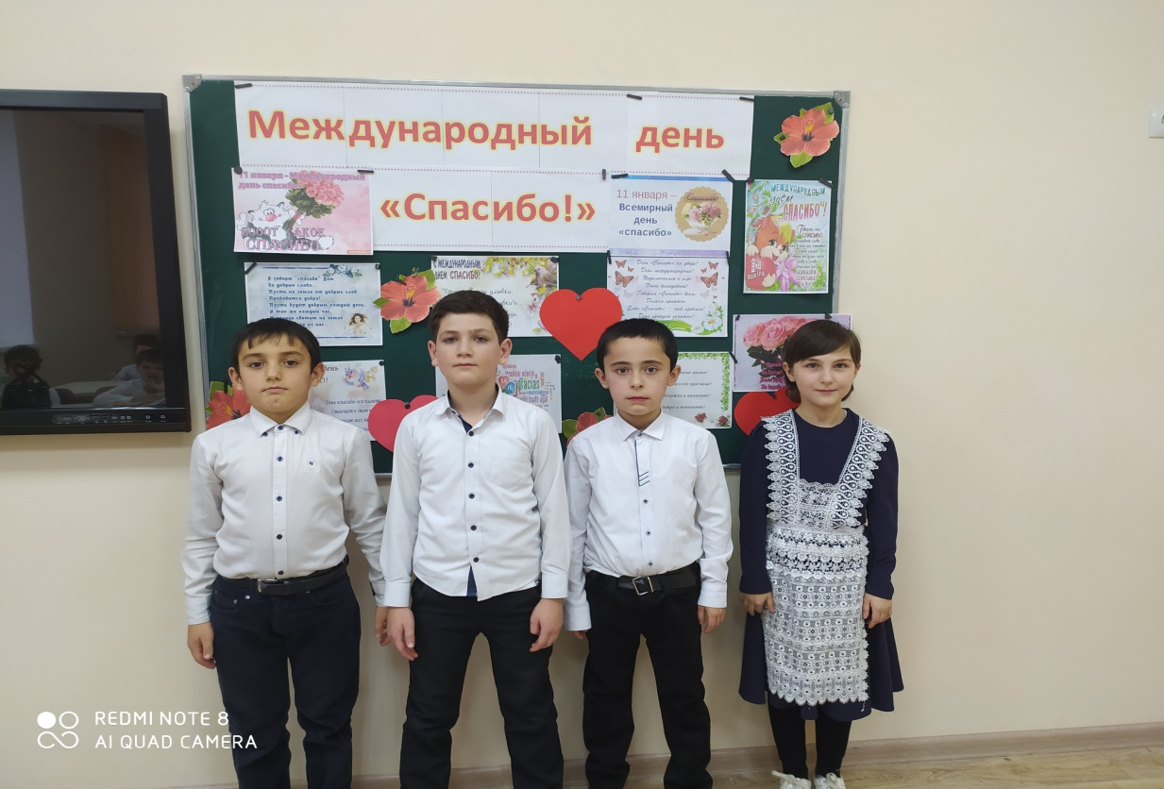

|  |
| --- |
|  |
|  |

**Учитель.**За что мы говорим «спасибо»

За все, что делают для нас.

И мы припомнить не смогли бы

Кому сказали? Сколько раз?

**Учитель:** Поблагодарите сегодня всех, кто рядом с Вами, всех, кого любите и цените. И помните: “спасибо” - это слово-светлячок, так согрейте же сегодня близких вам людей!

**Ученик:** Спасибо! - так звучит добро,  
И слово каждый это знает,  
Но так случилось, что оно,  
Все реже с губ людей слетает.  
Сегодня повод есть сказать,  
Спасибо! тем, кто рядом с нами,  
Легко чуть-чуть добрее стать,  
Чтоб веселее стало маме,  
И даже брату, иль сестре,  
С кем мы бываем часто в ссоре,  
Сказать: Спасибо! и в тепле,  
Растает лед обиды вскоре.  
Открою тайну вам друзья:  
Вся сила слова в наших мыслях –  
Без добрых слов никак нельзя,  
Дарите их родным и близким*)*

**Учитель.**Наш классный час подошел к концу. Я надеюсь, что вежливое слово «СПАСИБО» для вас будет иметь большее значение и станет хорошим другом! И знайте, что доброта это огромная сила.

Спасибо - старинное слово!

В человеческой речи не ново.

Чтобы жизнь была доброй, красивой,

Не жалейте простого"спасибо"!

**Пусть простое "спасибо" украсит каждый ваш день!**

Говорите друг другу это слово почаще… и мир станет добрее.

***Исполняется песня “Волшебные слова»***

